1. **学习初衷**

帆软社区用户名17826168668；编号：3379493，目前在银行工作，我目前从事工作为信贷管理岗，希望在这里结交到志趣相同的朋友

第一次参与培训是单位给了我机会，让我能够认识到这个软件，首次的学习虽然只有仅仅三天，但确实刷新了我对数据分析的认知，可以用更为方便，更为快捷，更为直观的方式把我们日常工作的某些数据呈现出现，我觉得对我来说很有益处。

1. **作品简介**

我这次是对贷款情况进行分析，这与我平时的工作息息相关了。所采用的的数据均是网络下载，不涉及影响客户隐私。通过2018年XX银行贷款占比情况一览表、2018年XX银行五级分类占比情况一览表、2018年XX银行贷款预计24月核销额对银行资产质量进行分析我也首次采用FINEBI对贷款数据进行分析，将数据转化为有价值的信息，初步具备了数据可视化表达能力。这一过程让我深刻体会到，FINEBI 不仅是工具，更是 “连接数据与业务决策” 的桥梁。

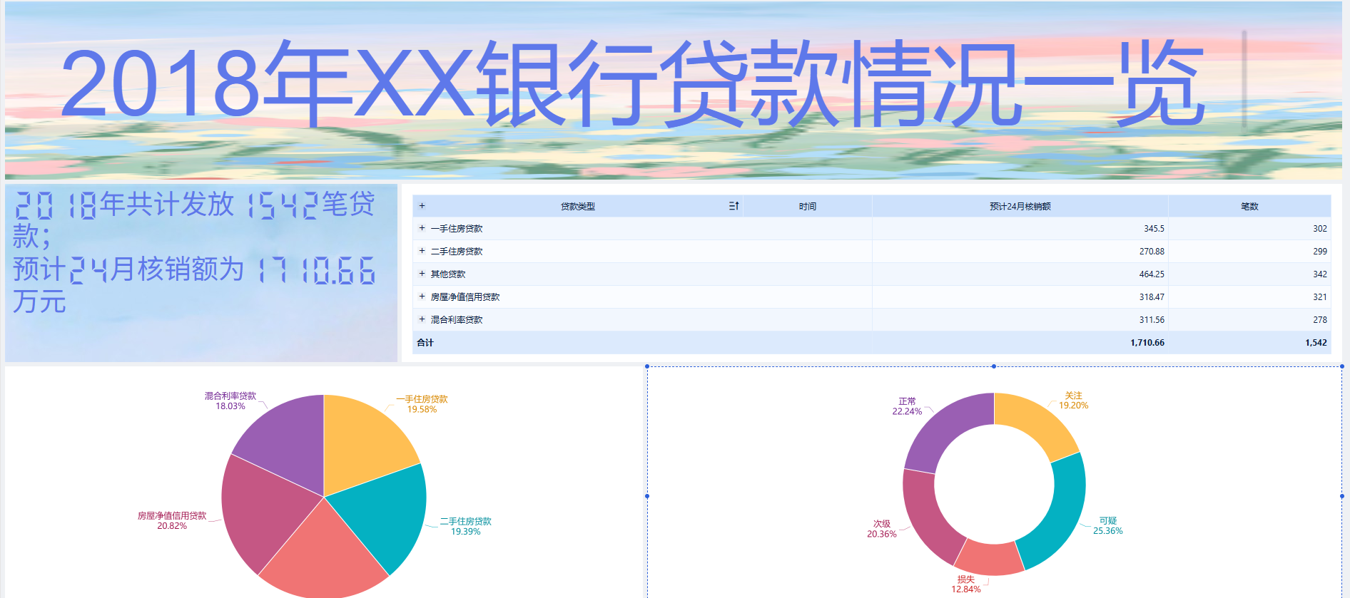

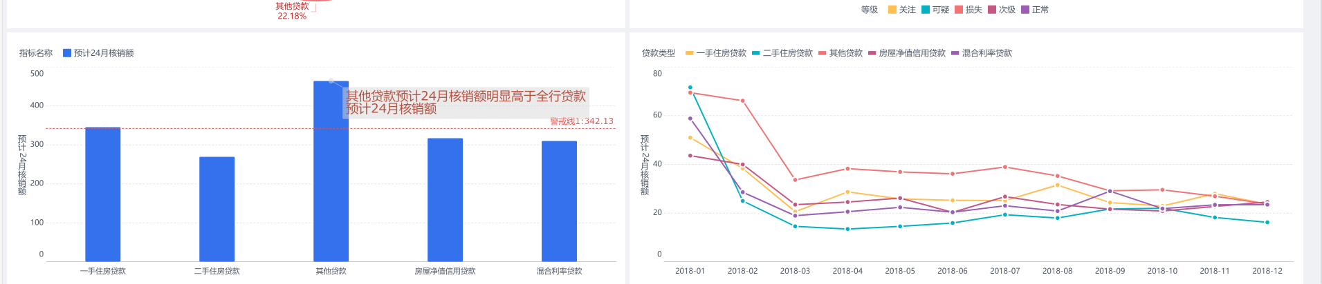

1. **学习总结**

本次 FINEBI 学习，不仅是一次技能的培训，更是一次思维的重塑。它让我明白：在数据时代，“会用工具” 只是基础，“能用工具解决业务问题” 才是核心。未来，我将以 FINEBI 为工具载体，持续深化数据思维与业务认知，在实际工作中不断实践、总结、优化，让数据真正成为决策的 “导航仪”，为个人成长与企业发展贡献更多价值。同时，也会保持学习的热情，关注 FINEBI 的功能更新与行业最佳实践，始终走在 “数据驱动决策” 的前沿。